**使用第三方 SMTP 服务发送**

这里使用了 QQ 邮箱(你也可以使用 163，Gmail等)的 SMTP 服务，需要做以下配置：

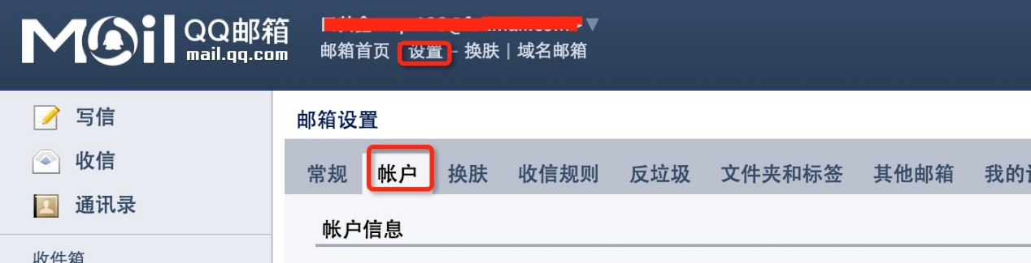

QQ 邮箱通过生成授权码来设置密码：

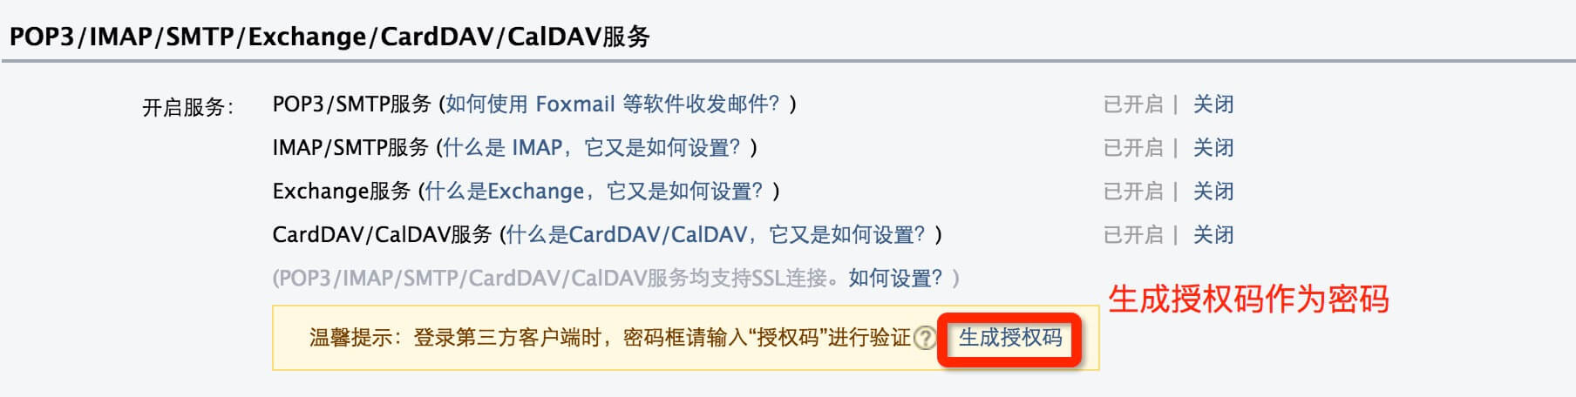

QQ 邮箱 SMTP 服务器地址：smtp.qq.com，ssl 端口：465。